自己紹介　Self-Introduction

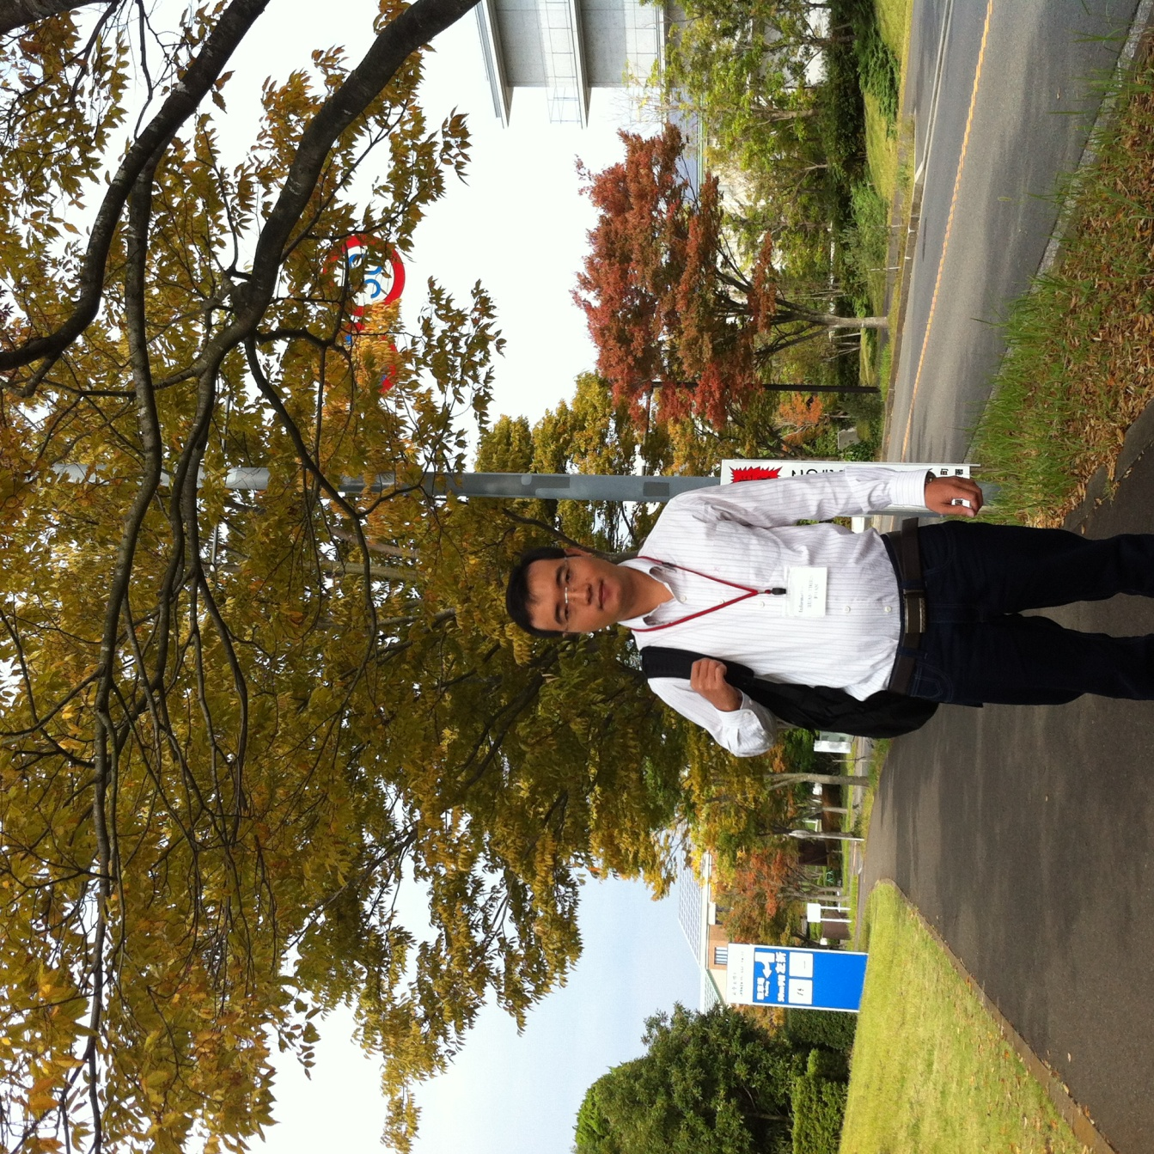

はじめまして、ファン　スゥアン　ティエン（Phan Xuan Thien) です。ティエンとよんでください。２０１４年１０月に　ベトナムのホーチミンし（Ho Chi Minh City) から日本にきました。私は　ベトナムのフエ (Hue)で　うまれました。フエは　しずかできれいな　まちです。フエは　むかしのみやこで　せかいぶんかいさんです。フエは　ベトナムの　ゆうめいな　かんこうちの　ひとつです 。よければ、フエに　きてくださいね。

情報工学大学 でコンピューター科学を専攻しました。今、国立情報学研究所 (National Institute of Informatics) で情報学の研究をしています。国立情報学研究所は　東京都ちよだくに　あります。

私は　スポーツとりょこうが　好きです。日本のしぜんと　ぶんか　をもっとわかりたいです。将来は　けんきゅうしゃに　なりたいです。

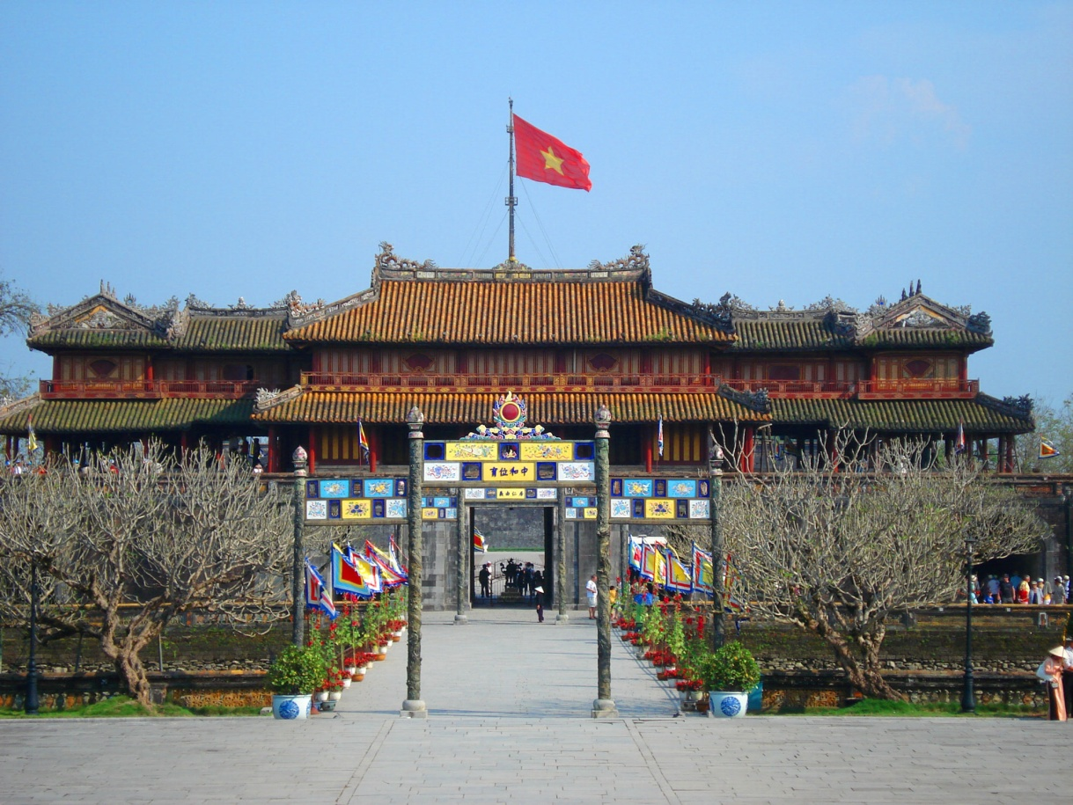

The Imperial Palace in Hue

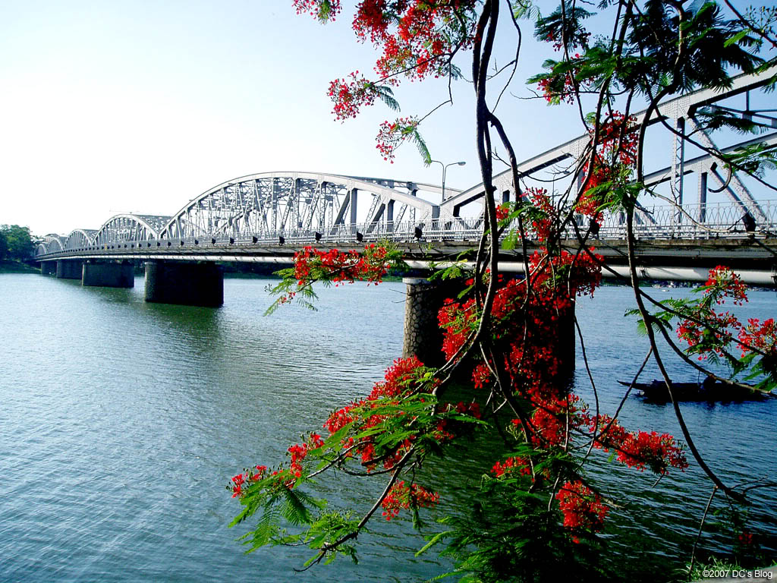

Another symbolic landscape in Hue – The Perfume River

私の研究所　　My Institute

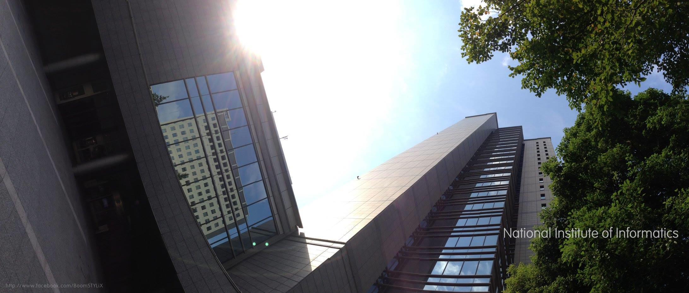

これは　わたしの　けんきゅうしょ　です。国立情報学研究所 です。　国立情報学研究所は　東京都ちよだくに　あります。わたしの　うちから　けんきゅうしょまで　ちかてつで　１５分　ぐらいです。

研究所の近く　　The Neighborhood of My Institute

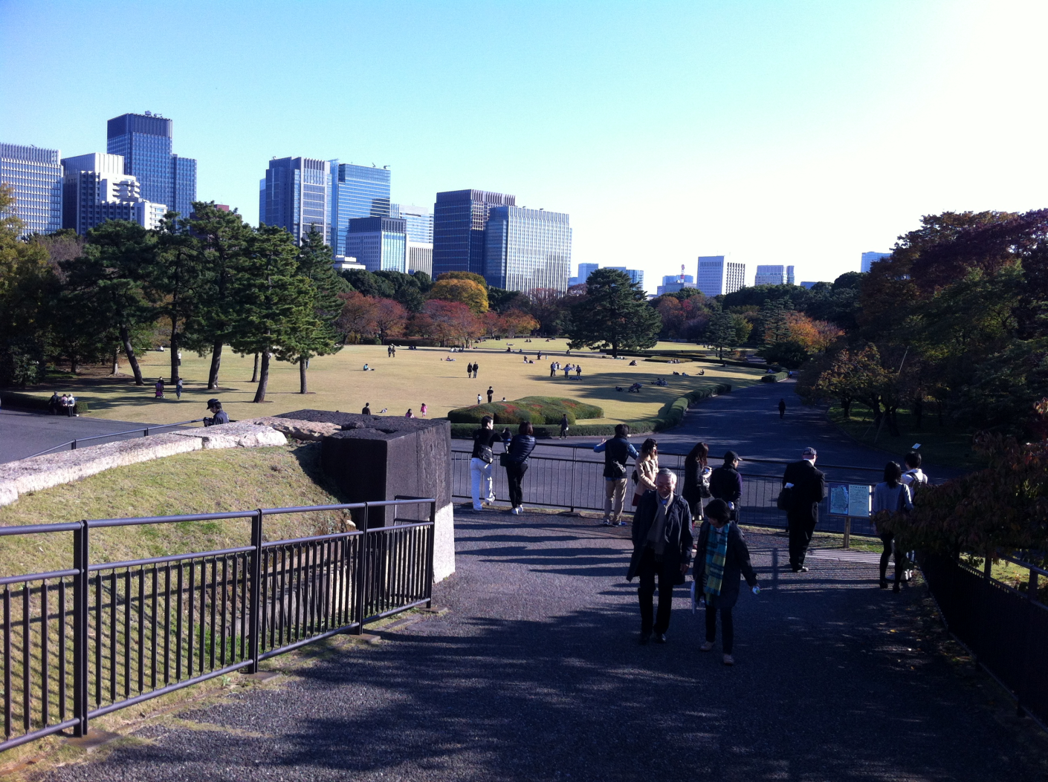

これは　東京の　皇居の　ひがし　ぎょえん　です。けんきゅうしょの　ちかく　です。ときどき　しゅうまつに　さんぽを　します。　とても　すてきで　しずかです。

休みの日　Free Time

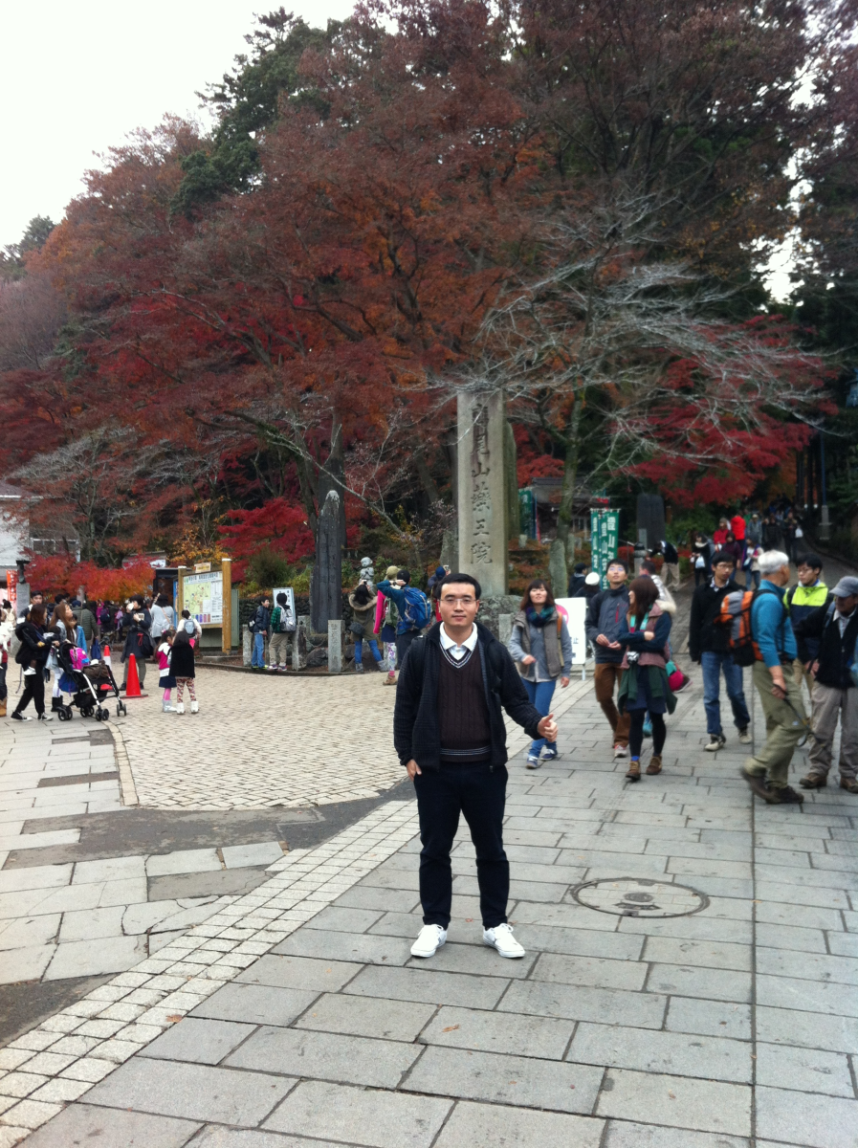

わたしは　どようびに　たかおに　いきました。 たかおさんは　とうきょうの　ゆうめい~~の~~な　やまです。わたしは　かのちの　かんこう　(sightseeing?)　~~さんこう？~~　いきました。とても　たのしかったです。そして、けんこうによい。あきの　さんすい (autumn landscape?)　~~しゅしょうく？~~　みました。とても　きれいです。

Very good sentences. I couldn’t find any equivalent words to *hikin*g and *autumn scenery*. Could you try to rewrite “かのちの　さんこう” and “しゅうしょうく” to other appropriate words? Aoki

私の研究　My Research

Please write in English

My research interests are Software-Defined Networks (SDN) and anomaly detection in computer networks. Currently my research focuses on the problem of anomaly detection and protection of Internet traffic in production networks. The objective is to provide an architectural solution for anomaly detection on large-scale inter-networks in an early state and flexible reaction in case of network attacks. This research is challenged because of the similarity between normal and abnormal traffic, and experiment for such proposed solution is complicated since the system needs to be deployed and experimented in large-scale networks. In spite of its challenges, this research is interesting for me because its solution and system are potentially applicable for protecting the important networks like networks of research institutes, universities or government organizations from a variety of networking attacks.

新入生へのメッセージ　　Message to the new students of Sokendai

Please write in English.

Congratulations for your successful enrollment and welcome to SOKENDAI. Studying in Japan is a very good opportunity to develop our research career and discover Japanese nature and culture. Let us have a great work and enjoyable life during our PhD study in Japan. “Together we move forward!”